

Glosario

TEMPUS



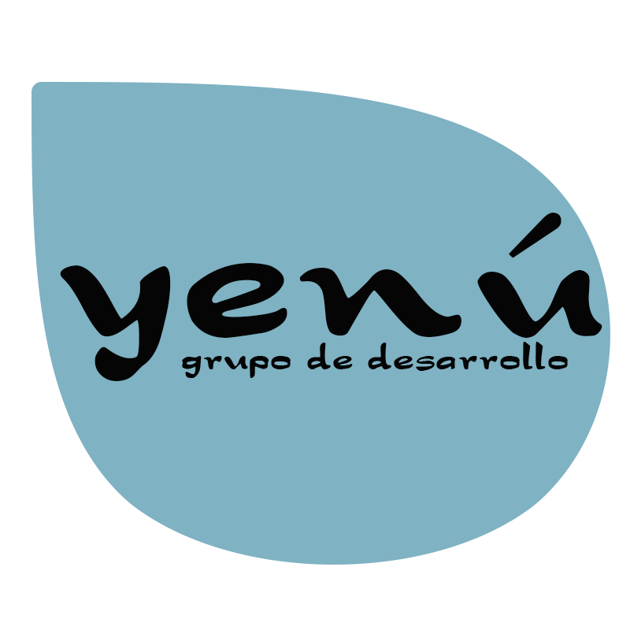

*El* [*Glosario*](http://synergix.wordpress.com/2007/09/29/glosario-del-proyecto/) *del sistema captura el vocabulario en uso en un proyecto. No solo para la vital misión de tener un vocabulario común con el cliente, sino también para otras tareas, como el* [*análisis gramatical*](http://synergix.wordpress.com/2008/03/11/analisis-orientado-a-objectos-analisis-gramatical/) *y la construcción de un Modelo de Dominio.*

*Similar en su estructura a un diccionario, el glosario contiene entradas con sus acepciones así como las relaciones de interés entre palabras; notablemente: los sinónimos y los homónimos.*

Tabla de contenido

Introducción 4

Descripción 4

Alcance 4

Definiciones 4

A 4

Año de Cursada 4

Asignatura 4

B 4

bbbbb 4

Glosario

Introducción

Descripción

[En este apartado hay que describir el contenido del Glosario del Sistema y explicar cómo está organizado este documento.]

Alcance

[Describir el alcance, mencionar los proyectos asociados y determinar que se ve afectado por este documento.]

Definiciones

[En este documento se muestra las definiciones de los términos que hay que tener claros para comprender el proyecto. Un glosario compartido ayuda a prevenir malos entendidos y hace más fácil a los nuevos miembros del equipo a ser productivos. Estos términos deben ser ordenados alfabéticamente para facilitar la búsqueda y visualización.]

A

Año de Cursada

[Aquí se coloca toda la información para definir el <Término n>, es decir, otro término. Se debe proporcionar información clara y suficiente para que sea comprendida por el lector.]

Asignatura

[Aquí se coloca toda la información para definir el <Término 1>. Se debe proporcionar información clara y suficiente para que sea comprendida por el lector.]

B

b